***Муниципальное бюджетное дошкольное образовательное учреждение***

***детский сад «Звездочка»***

***Проект ко дню Победы:***

***«Мы помним, мы гордимся!»***

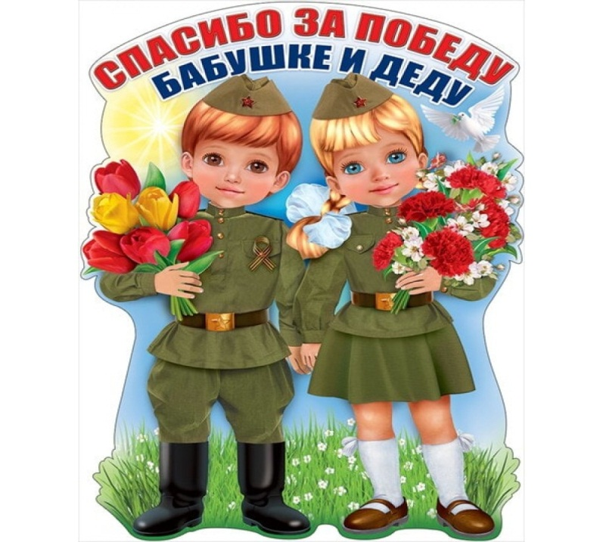

*Автор проекта:*

*воспитатель МБДОУ ДС*

*«Звездочка»*

*Сатыбалова А.А.*

*г. Новый Уренгой 2020*

***ГРУППОВОЙ ПРОЕКТ***

***«Мы помним, мы гордимся!»***

***Цель:*** Расширение знаний детей старшего дошкольного возраста о Великой Отечественной войне, о героях войны и их подвигах, о детях войны, о празднике 9 мая и его значении, о символах праздника Победы.

Формирование гражданско-патриотических чувств у детей- дошкольников, воспитание чувства гордости за подвиг своего народа в Великой Отечественной войне, уважения к ветеранам.

Создание интерактивного пространства для продолжения воспитательно- образовательной деятельности с воспитанниками в условиях самоизоляции.

***Участники проекта***: дети старшего подготовительного дошкольного возраста, воспитатель группы № 7 «Пчелки» , родители воспитанников.

***Способы связи:*** родительская группа ***«Viber»,*** сайт детского сада ***«Звездочка»,*** воспитатель гр***. № 7 «Пчелки»*** по теме: «День Победы!» проводить видео занятие для детей, а так же для родителей задания, которые можно выполнить с детьми дома: это презентации, обучающие мультфильмы, образовательные порталы для дошкольников, мастер-классы, видеоролики и. др.

Подобрать материалы для продуктивной деятельности.

Подобрать методическую, научно-популярную литературу.

***Средством обратной связи являются:*** фотографии детей, рисунки по теме недели, видеоролики которые отражают результаты работы с детьми.

*Самоизоляция нам не помеха: вместе познаем, играем и творим, вот залог успеха!*

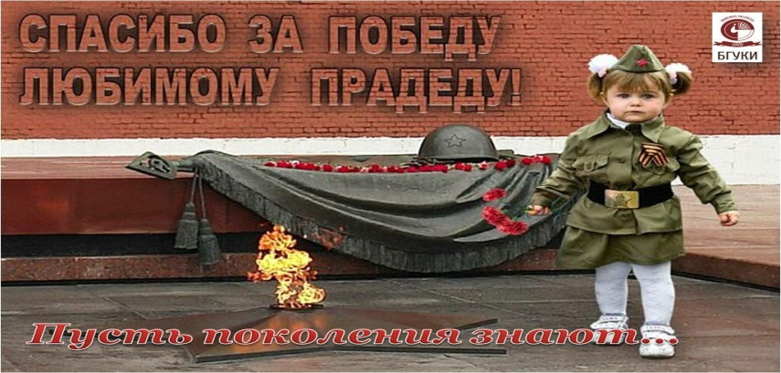

***Что такое День Победы***

***А. Усачёв***

***Что такое День Победы?***

***Это утренний парад:***

***Едут танки и ракеты,***

***Марширует строй солдат.***

***Что такое День Победы?***

***Это праздничный салют:***

***Фейерверк взлетает в небо,***

***Рассыпаясь там и тут.***

***Что такое День Победы?***

***Это песни за столом,***

***Это речи и беседы,***

***Это дедушкин альбом.***

***Это фрукты и конфеты,***

***Это запахи весны…***

***Что такое День Победы –***

***Это значит – нет войны.***

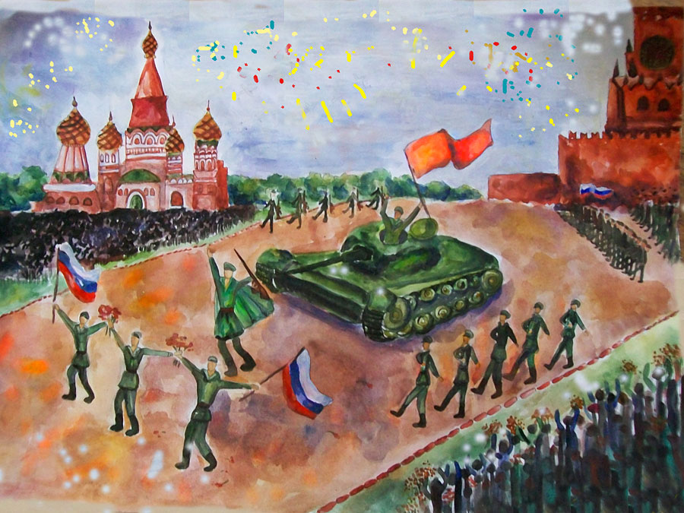

***Уважаемые родители!***

***Вместе с весной к нам приближается самый главный, самый важный праздник в нашей стране - 75 -летие Победы в Великой Отечественной войне... Как жаль, что Героев тех лет становится все меньше и меньше. Но тем важнее наша задача беречь память, передавая ее нашим детям, пронося через поколения безмерную благодарность.***

***"Загляните в семейный альбом" - фотографии📷, рассказы об участниках войны, тружениках тыла, вдовах, детях войны;***

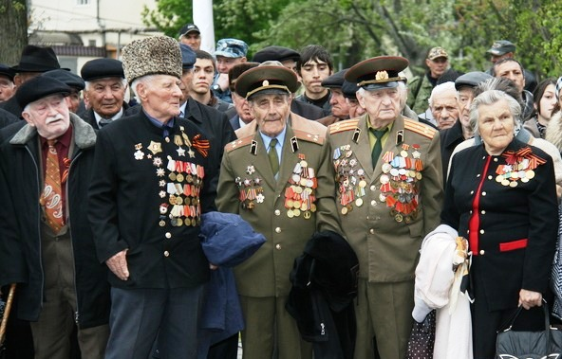

***Познавательное развитие***

**НОД «Мы этой памяти верны»**

**(с использованием ИКТ)**

***Цель:*** знакомство детей с героическими страницами истории России.  
***Задачи:***

Знакомить с событиями Великой Отечественной Войны, о  подвиге солдат, людей всех национальностей.

Рассказать о детях войны, о роли детского героизма в годы ВОВ

Формировать  знания о том, как люди защищали свою страну от фашистских захватчиков.

***Беседа «Вечный огонь»***

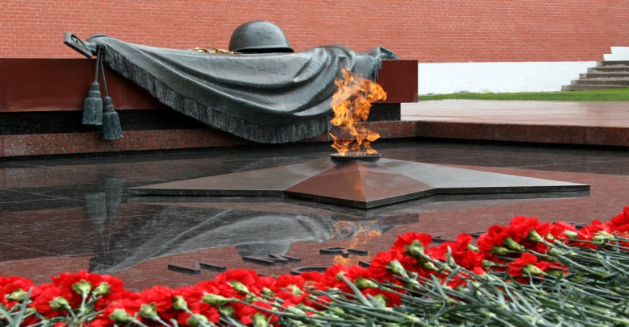

***Цель:*** формирование у детей патриотических чувств и представлений о героизме, о том, как хранят память о героях войны ныне живущие люди.

***Задачи:*** воспитывать любовь и уважение к защитникам Родины на основе ярких впечатлений и исторических фактов. Воспитывать в детях такие нравственные качества, как любовь к своим близким, чувство гордости за членов семьи , переживших Великую Отечественную войну или погибших на полях сражений..

***Беседа « История георгиевской ленточки».***

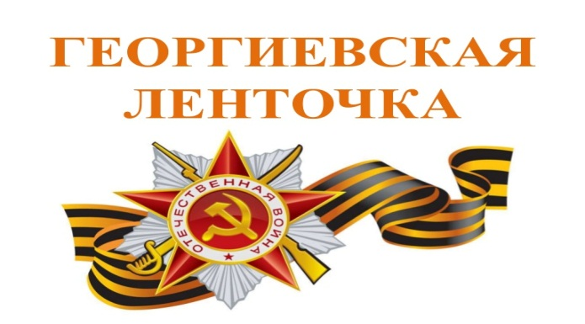

***Цель:***  Расширение представлений  детей о символах Дня Победы, рассказать об истории возникновения георгиевской ленточки, воспитывать интерес и уважение к историческому прошлому своей Родины.

***Задачи:*** Познакомить детей с символом праздника Победы – Георгиевской ленточкой, его историей, значением.

Расширить знания детей  об истории ВОВ, воспитывать любовь и уважение к защитникам Родины на основе ярких впечатлений и исторических фактов. Воспитывать в детях нравственные качества.

***Беседа: «Символы Победы – ордена, медали, знамена»***

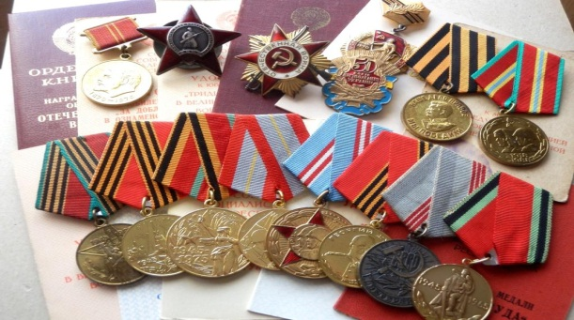

***Цель:*** Знакомство детей с боевыми наградами, которыми награждали воинов во время Великой Отечественной войны, со знаменем Победы, которое водрузили над Рейхстагом

***Задачи:*** Познакомить детей с боевыми наградами, которыми награждали воинов во время Великой Отечественной войны, со знаменем Победы, которое водрузили над Рейхстагом,  воспитывать уважение к ратным подвигам бойцов и командиров, гордость за свой народ, любовь к Родине.

Расширить знания детей  об истории ВОВ, воспитывать любовь и уважение к защитникам Родины на основе ярких впечатлений и исторических фактов. Воспитывать в детях нравственные качества.

***Художественно- эстетическое  развитие.***

***Рисование красками Тема: «Вечный огонь»***

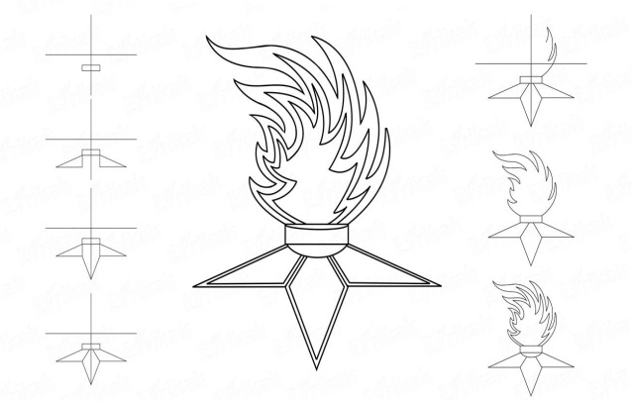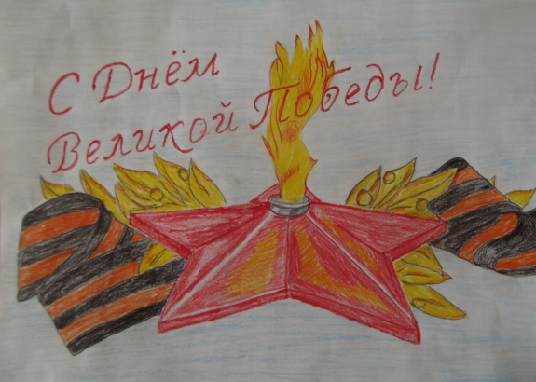

***Цель:*** Формирование представлений детей о Великой Отечественной Войне, о подвиге русского народа , воспитание патриотизма методом рисования (изображения памятника).

***Задачи:***

Формировать представления детей о Великой Отечественной Войне приемом побуждения  детей самостоятельно изображать в рисунке свои впечатления, используя полученные ранее знания и умения

Формировать умение  воспринимать рисунки, анализировать их.

Закреплять приемы рисования красками всей кистью и её кончиком.

***Лепка Тема: «Монумент памяти»***

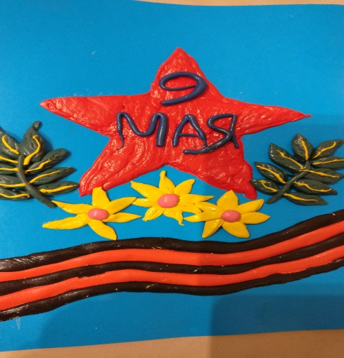

**Цель:**формирование у детей патриотических чувств и представлений о героизме, о том, как хранят память о героях войны ныне живущие люди.

**Задачи:** Воспитывать патриотические чувства – любовь к Родине и гордость за Отечество. Воспитывать уважительное отношение к прошлому. Закреплять умение детей изображать несколько предметов, объединенных общим содержанием, логически связанных между собой. Отрабатывать и закреплять разнообразные приемы лепки (из целого куска и по частям). Развивать творчество.

***Лепка «Военная  техника – танк т - 34 »***

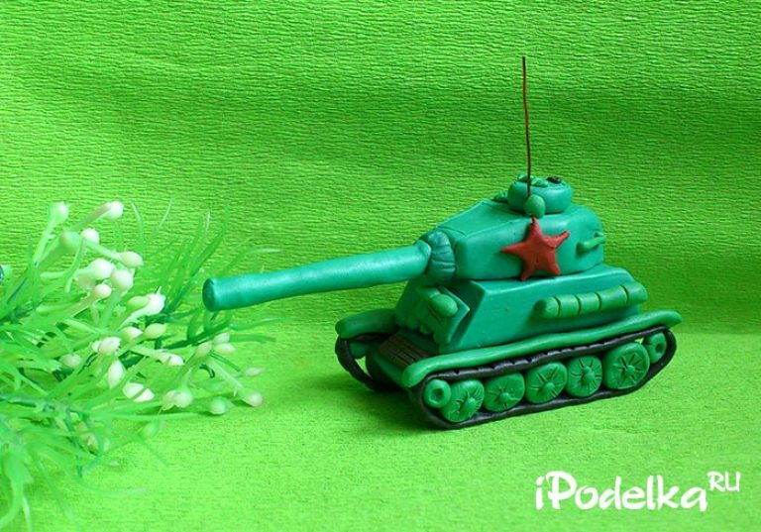

***Цель****:* Расширение знаний детей об истории Великой Отечественной войны, военной технике на примере танка Т34 через продуктивную деятельность (лепку)

***Задачи:***

Уточнить знания детей о видах транспорта: воздушном, наземном, водном, специальном, пассажирском; знания детей о военном транспорте. Продолжать формировать представления детей о военной технике. Познакомить детей с военным транспортом: танками: САУ СУ-100, танкеткой Т-27, тяжёлым танком КВ-85, тяжёлым танком КВ-2, средним танком Т-34, тяжёлым танком Т-35, тяжёлым танком ИС-1

Совершенствовать навыки передавать  увиденный образ  (танк Т34) через продуктивную деятельность (лепку)

Закрепить умение лепить предмет (танк Т34) из отдельных частей, правильно передавать их форму и пропорции.

***Аппликация***

***Тема: «Поздравление с праздником 9 мая. Открытка.»***

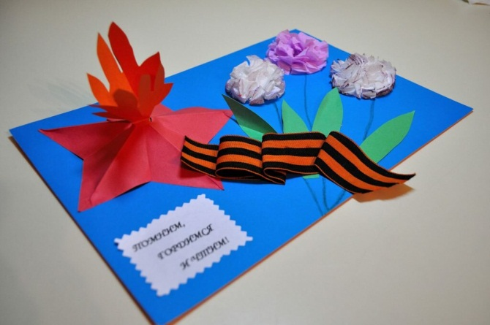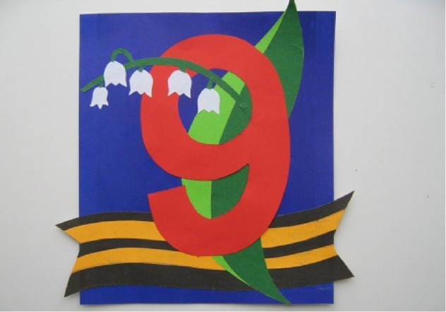

***Цель:***Расширение знаний детей о празднике 9 мая, формирование  художественного вкуса детей, развитие творческого потенциала через различные виды деятельности .

***Задачи:***

Закреплять у детей умение создавать сюжетную композицию, самостоятельно применяя освоенные приёмы вырезания ножницами

Закрепить у детей навыки работы с бумагой.

Формировать композиционные умения - размещать вырезанные элементы, в соответствии с сюжетом.

***Продуктивная деятельность.***

***Конструирование из бумаги «Голубь мира»***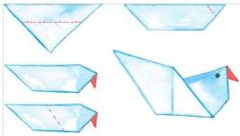 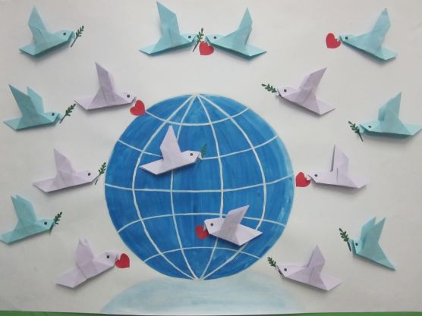

***Цель:*** Формирование понятия у детей «Голубь Мира», значение этого символа.

***Задачи:*** Продолжать развивать конструкторские способности, самостоятельность при распределении действий между собой.  
Продолжать учить обыгрывать свою работу.  
Воспитывать коллективизм.

***Коллективное изготовление макета с семьей «Аллея славы героев войны»***

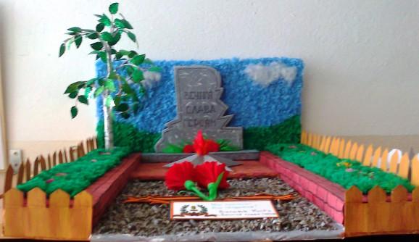

***Цель:*** Коллективное создание из бумаги из бросового природного материала макета «Аллеи славы героев войны»  
***Задачи****:*  
Расширение знаний об истории ВОВ, подвиге героев - воинов  
Формирование потребности в творческом труде.  
Развитие конструкторско – технологического мышления.

***Музыка.***

Прослушивание музыкальных произведений: «Священная война», «День победы», «Синенький платочек», «Эх дороги…», «Катюша»

***Цель****:* формирование чувства гордости за свой народ, его боевые заслуги;

***Задачи:***

Закрепить представление о празднике Дня Победы;

Воспитывать уважение к защитникам Отечества, памяти павших бойцов, ветеранам ВОВ.

***Речевое развитие***

***Чтение художественной литературы о войне:*** С Алексеев «Мишка», «Злая фамилия»,  «Таня Савичева», «Бронзой поднялся в небо»

***Цель:*** Формирование представлений детей о Великой Отечественной Войне, о подвиге русского народа , воспитание патриотизма на примере художественной литературы.

***Задачи:***

Продолжать учить детей слушать произведения, сопереживать героям, отвечать на вопросы по прочитанному.

***Заучивание стихотворений*** к конкурсу чтецов, посвященному Дню победы «Мы помним, мы гордимся»

«День Победы», «Обелиски», «Героям Победы», «Что такое День Победы?», «Пусть дети не знают войны», «Мальчик из села Поповки», «Собака лучший друг»,

***Цель:*** Формирование представлений детей о Великой Отечественной Войне, о подвиге русского народа , воспитание патриотизма на примере художественной литературы.

***Задачи:***

Продолжать учить читать стихи громко с чувством и с выражением.

***Социально – коммуникативное развитие***

***Сюжетно – ролевая игра «Воины – пограничники»***

***Цель:*** формирование у дошкольников представлений о воинах пограничниках, об их подвиге во время войны во имя своей Родины через сюжетно – ролевую игру.

***Задачи:***

Способствовать военно - патриотической подготовке дошкольников. Продолжать формировать умение творчески развивать сюжет, ролевое взаимодействие в игре, умение вести диалог.

 Развивать быстроту, ловкость, выносливость, меткость, равновесие, силу. Воспитывать у детей смелость, выдержку, дружеские взаимоотношения.

***Сюжетно-ролевая игра «Моряки»***

***Цель:*** Формирование у детей представлений о воинах пограничниках, об их подвиге во время войны во имя своей Родины через сюжетно – ролевую игру.

***Задачи:***

Способствовать военно - патриотической подготовке дошкольников. Продолжать формировать умение творчески развивать сюжет, ролевое взаимодействие в игре, умение вести диалог.

 Развивать быстроту, ловкость, выносливость, меткость, равновесие, силу. Воспитывать у детей смелость, выдержку, дружеские взаимоотношения.

Воспитывать дружеские взаимоотношения, чувство коллективизма.

***Дидактические игры***

«Чья форма», «Что изменилось», «Военный техника» ,«Четвертый лишний», «Что нужно солдату» и.т.д.

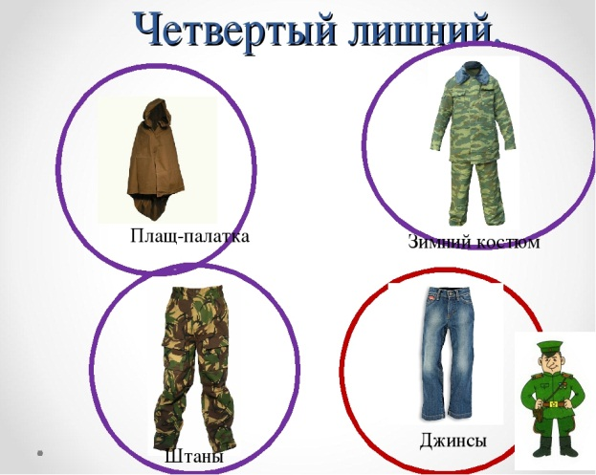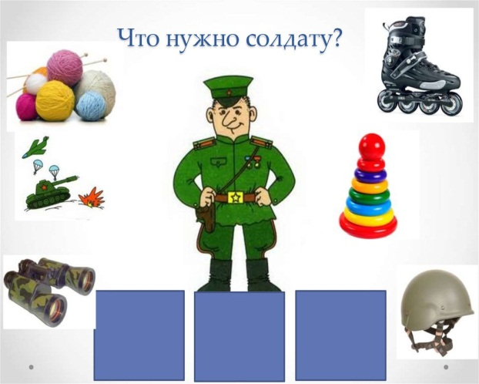

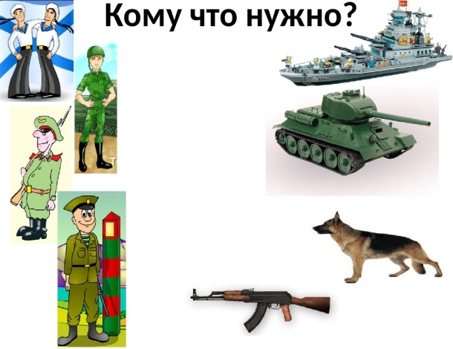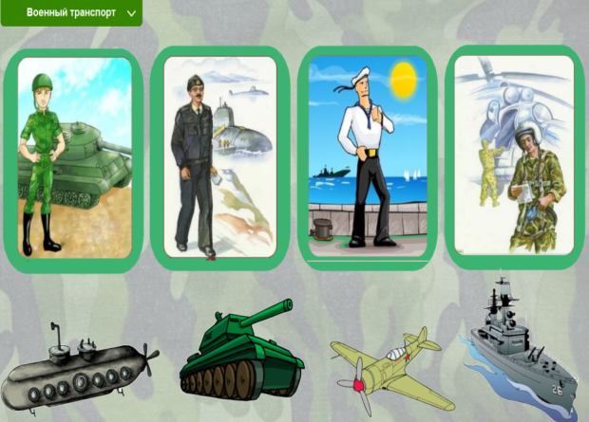

*Уважаемые родители, давайте детям прочитаем книги!*

Дети могут узнать о Великой Отечественной войне по-разному: прочитать в книгах, сходить в музей, расспросить дедушку-ветерана. Или посмотреть мультфильмы о войне  
***= Солдатская сказка***История фронтовика Петра и жука-носорога, который стал ему настоящим боевым товарищем. Странная компания, но что же делать, если именно жука подарил Петру маленький сынишка перед тем, как тот отправился воевать с фашистами. Жук, между прочим, оказался хорошим, надежным другом и даже однажды спас Петру жизнь.  
***= Солдатская лампа***Готовились как-то пионеры обычной школы ко Дню Победы. Каждый ученик принес в класс по одной вещи, связанной с событиями военных лет. Так в школе оказалась солдатская лампа, сделанная из простого патрона...  
***= Легенда о старом маяке***Немцы захватили вход в бухту и старый маяк, и нет никакой возможности провести корабль с нашими десантниками в бухту без света этого маяка. Даже разведчики не могут на него пробраться. Но вот, в руки двух подростков попадает старинная карта с секретным ходом, ведущим прямиком на маяк...  
***= Василек***Однажды Василек понимает, что не все люди вернулись с войны. Вот его дедушка, например, пропал, и никто не знает, что с ним случилось. Опечаленный, Василек пускается в путешествие на поиски пропавшего дедушки.  
***= Великая Отечественная***Этот удивительный мультфильм снял 9-летний мальчик! Поэтому в нем нет ни конъюнктуры, ни фальши, присущей взрослым.  
***= Партизанская снегурочка (1981)***Мультипликационный фильм о детях войны. Великая отечественная война. Суровая зима. Маленькая девочка несет в лес донесение партизанам.

***= Теплый Хлеб***Великая Отечественная Война принесла в Бережки беды и разрушения. В боях, на окраине села была ранена лошадь. Выздоровев, она помогла крестьянам с ремонтом старой мельницы, на которой, впервые за долгое время войны, смололи первый хлеб. Только Филька, во всем селе был почему-то недоволен. Его равнодушие и неблагодарность навлекла холод и вьюгу. Только осознав ошибку он изменил ход событий.  
Текст сказки Константина Паустовского «Теплый хлеб» читает народный артист СССР Константин Степанков.

***Будьте здоровы!***

***Я, скоро к вам, снова приду в гости! Сидим дома не скучаем!***

***Спасибо за внимание!***